LAMPIRAN-LAMPIRAN
Lampiran 1 : Pedoman Wawancara
PEDOMAN WAWANCARA
ANALISIS FAKTOR PENYEBAB DOWNTIME RME
DI UNIT PENDAFTARAN DAN ADMISSION
DENGAN PENDEKATAN 5M DI RSAD TK. II UDAYANA DENPASAR

- Identitas Subjek Penelitian
Nama :
Jenis Kelamin :
Umur :
Pendidikan :
Jabatan :
Lama Bekerja :
- Waktu Wawancara
Hari/Tanggal :
Jam :
Tempat :
- Daftar Pertanyaan
- Man (Sumber Daya Manusia/SDM):
- Bagaimanakah kemampuan atau keterampilan petugas dalam mengoperasikan sistem informasi RME?
- Bagaimanakah pengalaman bapak/ibu terkait kesalahan penggunaan RME oleh petugas, baik yang pernah dialami sendiri maupun yang pernah terjadi di unit ini?
- Bagaimanakah langkah atau tindakan yang biasanya dilakukan oleh petugas ketika terjadi downtime RME?
- Bagaimanakah kondisi jumlah petugas yang mengoperasikan sistem RME di unit ini jika dilihat dari beban kerja dan jam pelayanan?
- Bagaimanakah proses pelatihan atau pembekalan penggunaan RME bagi petugas di unit ini?
- Money (Uang)
- Bagaimanakah kondisi pendanaan yang berkaitan dengan perawatan perangkat dan pengembangan sistem RME di unit ini?
- Bagaimanakah kebijakan rumah sakit dalam mengalokasikan anggaran untuk pengembangan sistem informasi?
- Bagaimanakah proses pengajuan perbaikan atau pengadaan perangkat RME, dan apakah pernah mengalami keterlambatan?
- Menurut Bapak/Ibu, bagaimanakah pengaruh pendanaan terhadap sering atau tidaknya downtime terjadi?
- Bagaimanakah kecukupan fasilitas teknologi di unit ini dari sisi pendanaan?
- Material (Bahan)
- Dapatkah Bapak/Ibu menjelaskan pengalaman terkait error pada aplikasi RME, seperti data tidak tersimpan, hilang, atau terduplikasi?
- Bagaimanakah kondisi jaringan listrik dan internet selama jam operasional?
- Bagaimanakah penggunaan media pendukung, seperti formulir manual, saat terjadi downtime RME?
- Menurut Bapak/Ibu, kendala apa saja pada bahan atau infrastruktur pendukung yang paling berpengaruh terhadap terjadinya downtime RME?
- Machine (Alat/Mesin)
- Bagaimanakah kondisi perangkat komputer, jaringan internet, dan server yang digunakan untuk mengakses RME?
- Dapatkah Bapak/Ibu menceritakan kendala teknis yang paling sering terjadi saat menggunakan RME?
- Bagaimanakah pelaksanaan perawatan rutin terhadap perangkat IT dan sistem RME di rumah sakit ini?
- Menurut Bapak/Ibu, faktor teknis (internal atau eksternal) apa yang paling sering menjadi penyebab downtime RME?
- Bagaimanakah komunikasi antara petugas dan tim IT ketika terjadi gangguan sistem?
- Method (Metode)
- Bagaimanakah penerapan SOP penggunaan sistem informasi RME di unit ini?
- Bagaimanakah prosedur yang dilakukan ketika sistem mengalami downtime? Apakah terdapat prosedur manual sebagai cadangan?
- Bagaimanakah alur pelaporan insiden downtime kepada tim IT?
- Menurut Bapak/Ibu, sejauh mana SOP yang ada mudah dipahami dan diterapkan oleh seluruh petugas?
- Bagaimanakah efektivitas alur kerja selama downtime menurut Bapak/Ibu?
Lampiran 2 : Formulir Informed Consent Informan

INFORMED CONSENT INFORMAN
ANALISIS FAKTOR PENYEBAB DOWNTIME RME
DI UNIT PENDAFTARAN DAN ADMISSION
DENGAN PENDEKATAN 5M DI RSAD TK. II UDAYANA DENPASAR

Yth. Bapak/Ibu yang bertugas di RSAD TK. II Udayana,
Kami memohon kesediaan Bapak/Ibu untuk berpartisipasi sebagai informan dalam penelitian mengenai faktor-faktor penyebab downtime rekam medis elektronik (RME) di unit pendaftaran dan admission.
Partisipasi Bapak/Ibu bersifat sukarela. Seluruh informasi yang diberikan akan dijaga kerahasiaannya dan hanya digunakan untuk kepentingan penelitian. Identitas informan tidak akan dicantumkan. Tidak terdapat risiko fisik maupun psikologis dalam kegiatan ini. Bapak/Ibu berhak memperoleh penjelasan tambahan serta berhak menolak menjawab pertanyaan yang dirasa kurang nyaman.
Dengan ini saya menyatakan bersedia menjadi informan dalam penelitian ini secara sukarela.
- Identitas Informan
Nama :
Pendidikan :
Jabatan/Unit :
Demikian lembar persetujuan ini dibuat dengan sebenar-benarnya sebagai bukti kesediaan informan untuk berpartisipasi dalam penelitian ini secara sukarela.

Denpasar, 2026
Menyetujui
( )
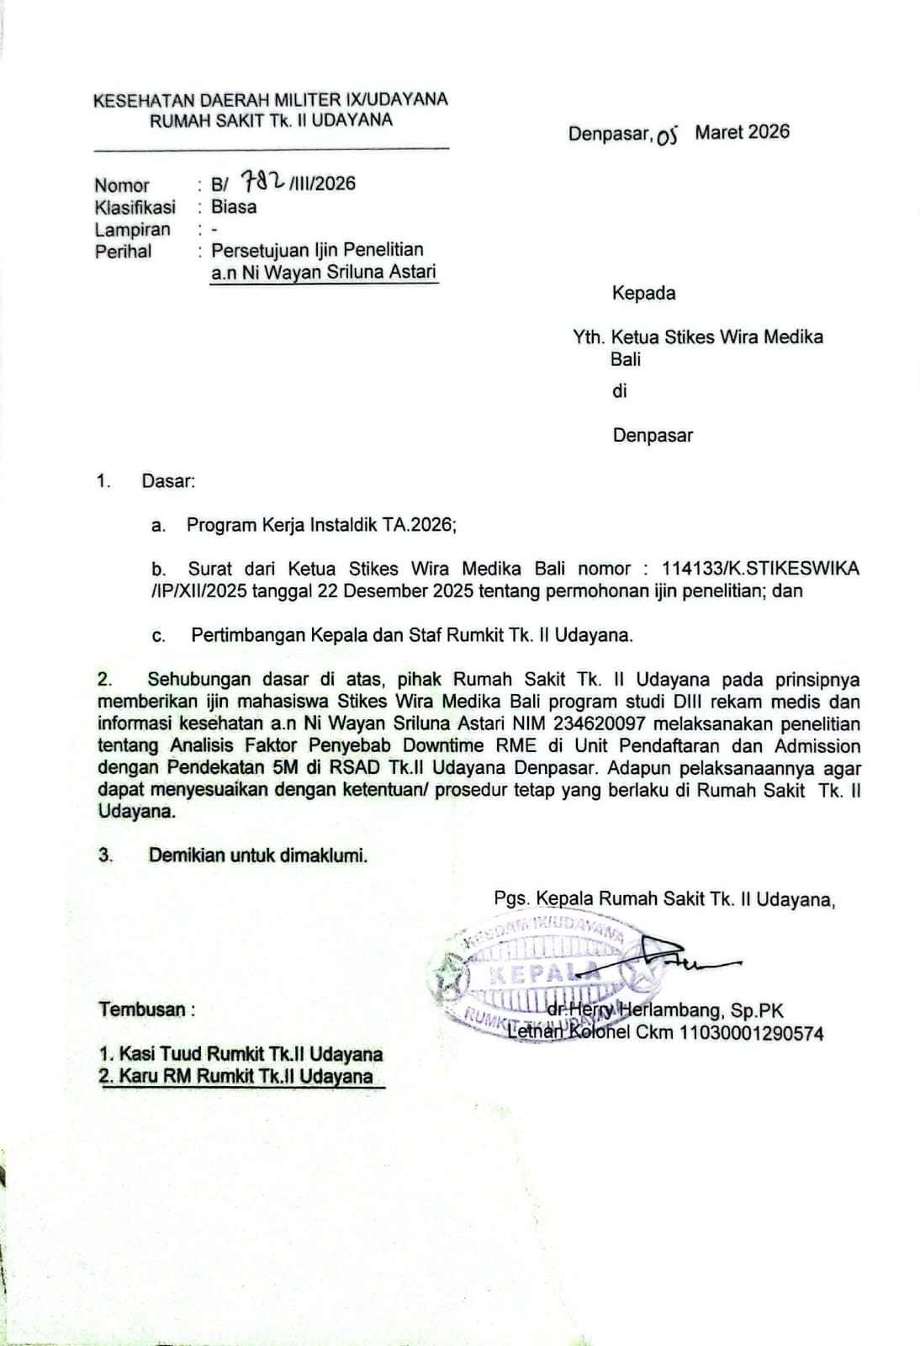
Lampiran 4 : Izin Penelitian

Lampiran 5 : Kode Etik (Ethical Clearance)
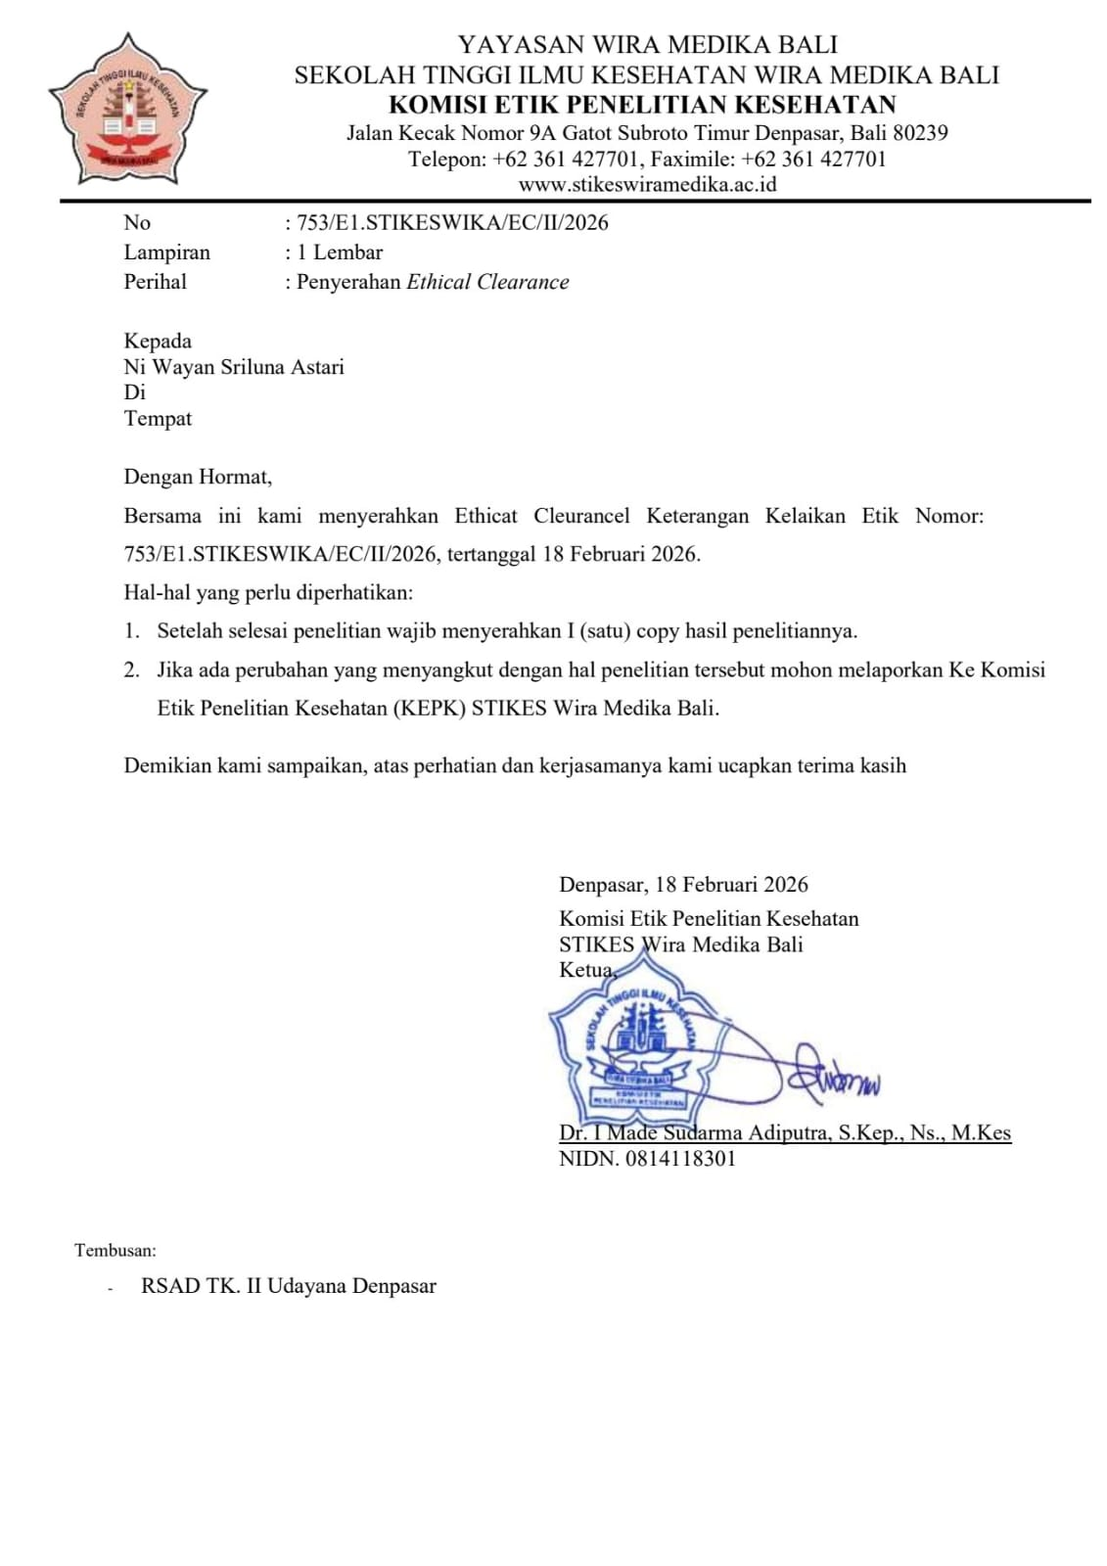

Lampiran 5 (Lanjutan)
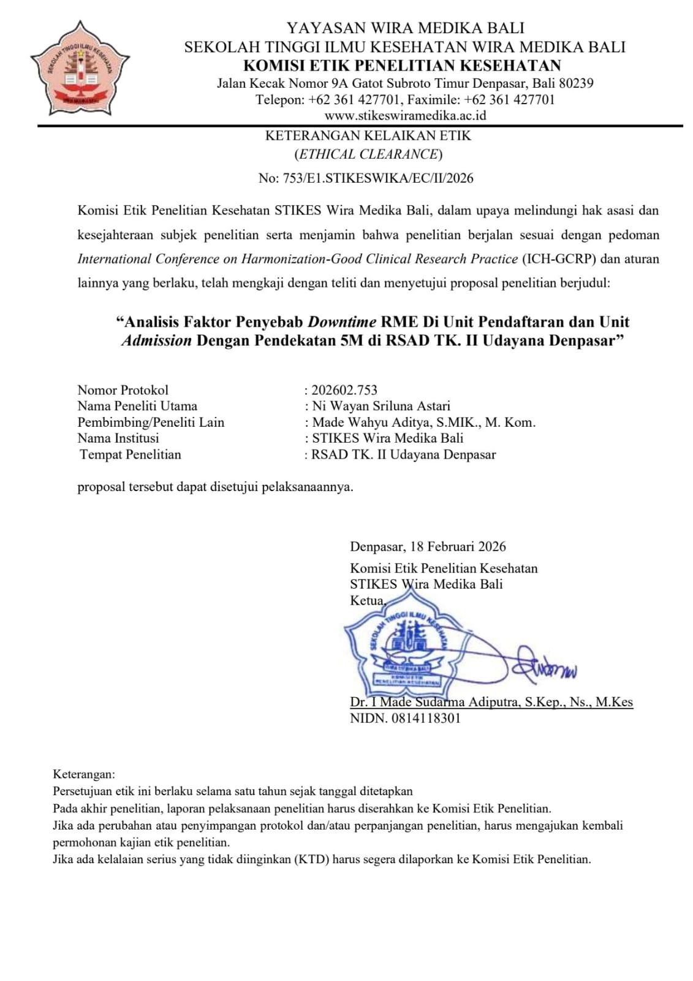

Lampiran 6 : Kartu Bimbingan KTI

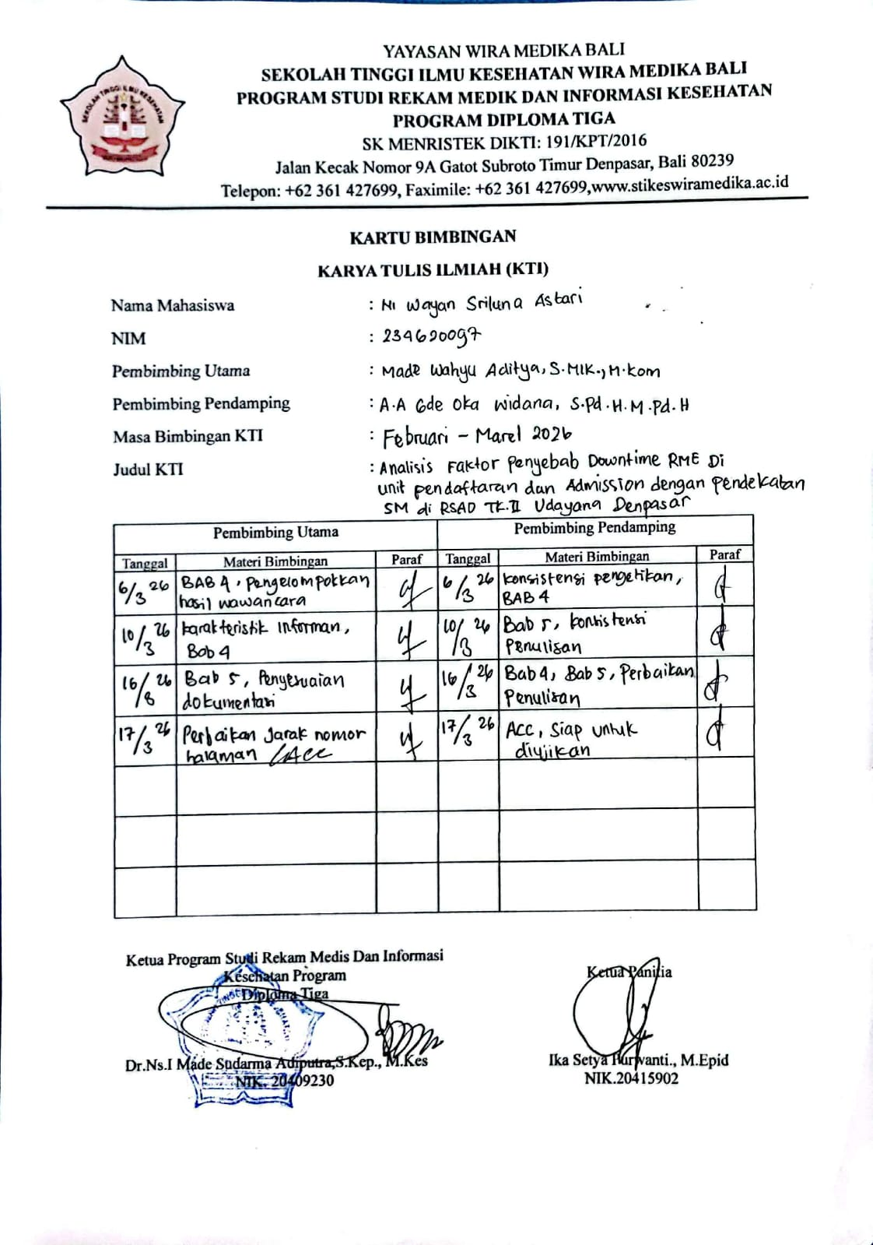
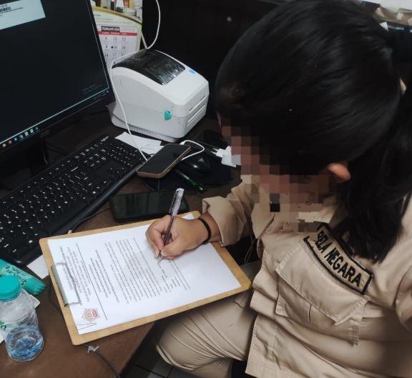
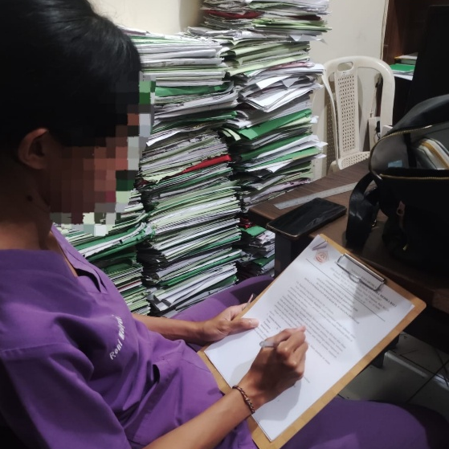
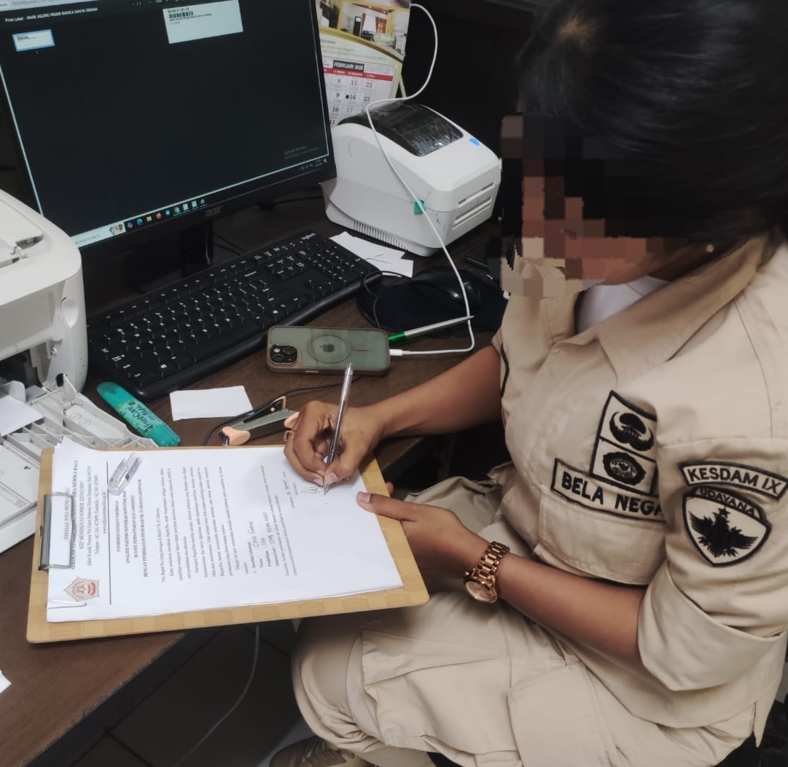
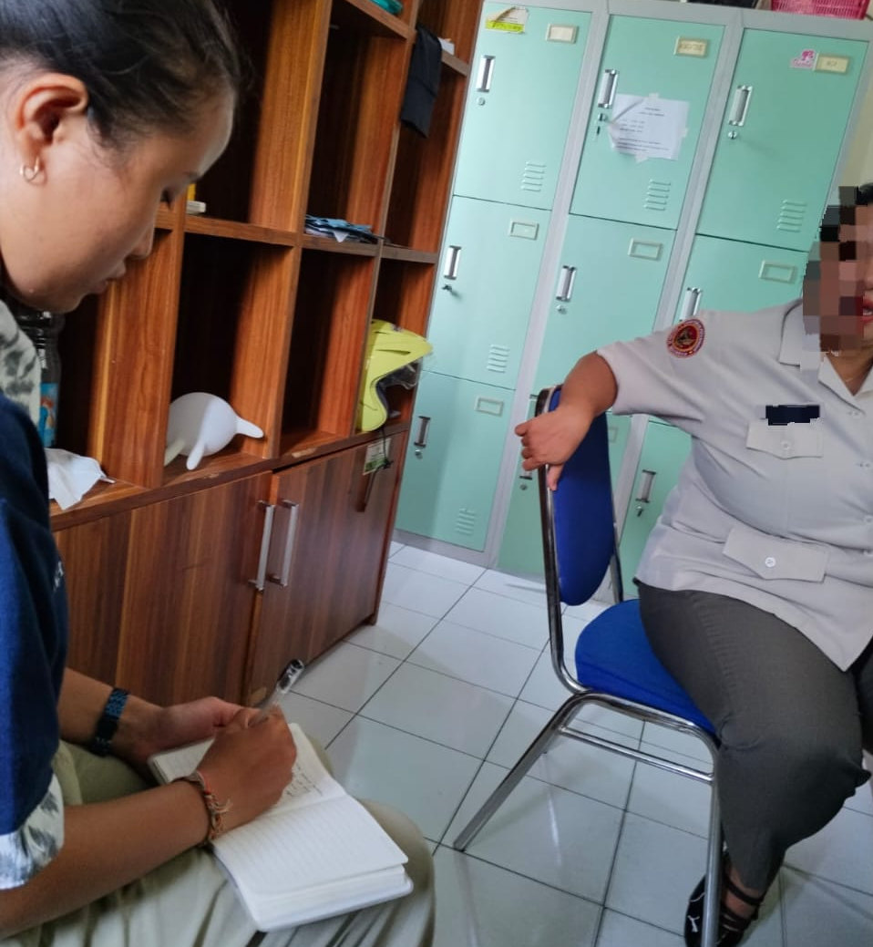
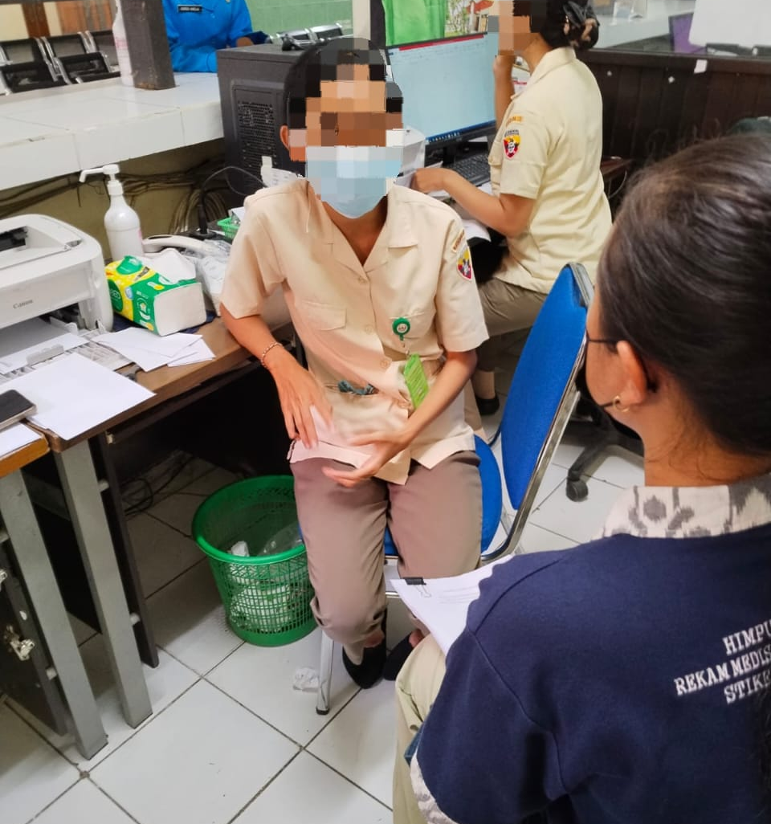
Lampiran 7 : Dokumentasi Penelitian
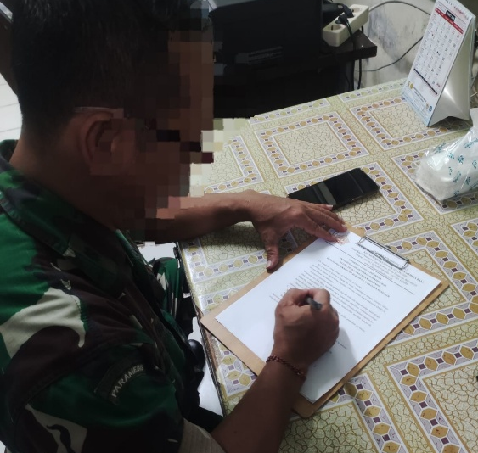

Lampiran 7 (Lanjutan)
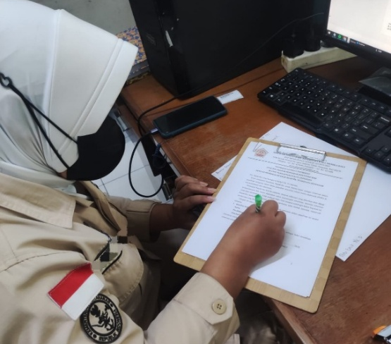
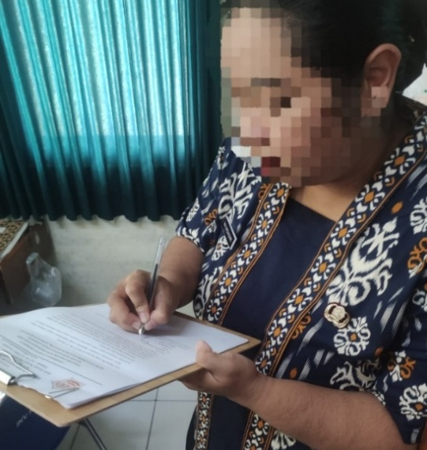
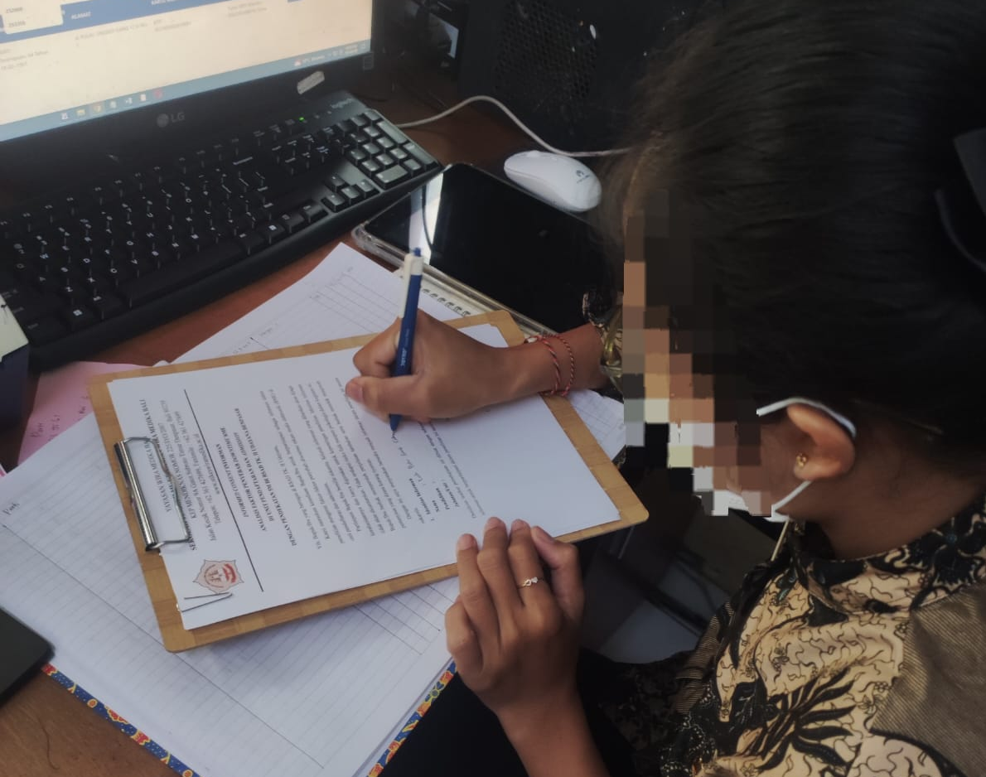
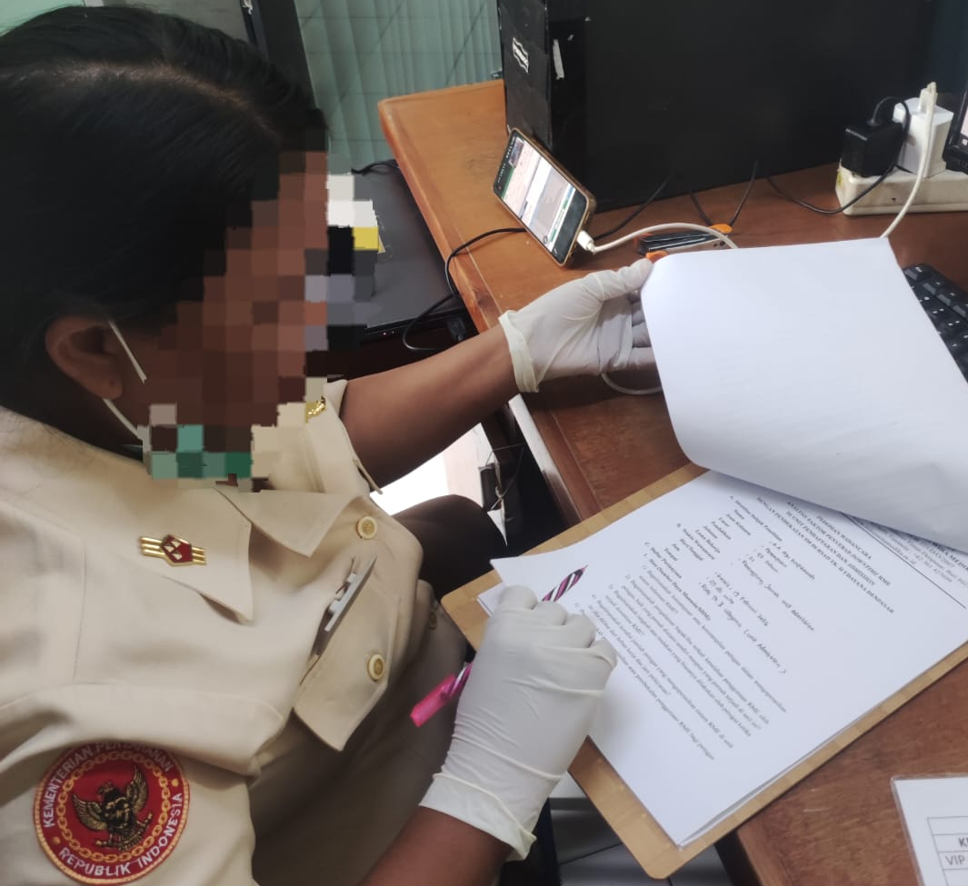
Lampiran 8: SOP Penanganan Downtime

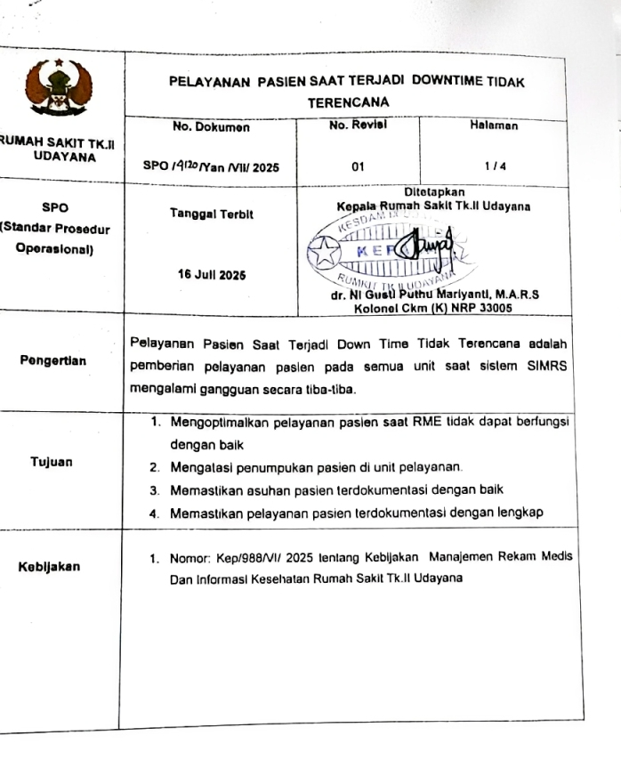
Lampiran 8 (Lanjutan)
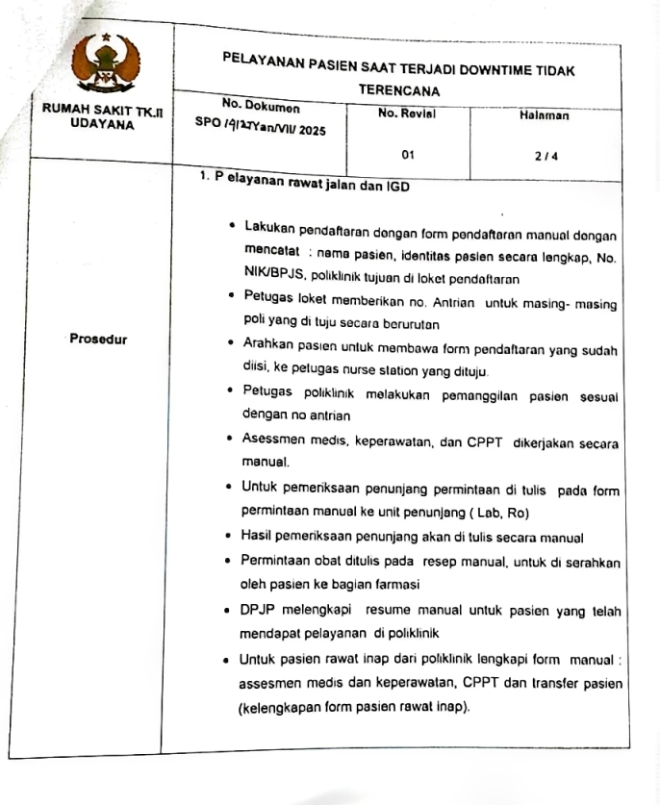
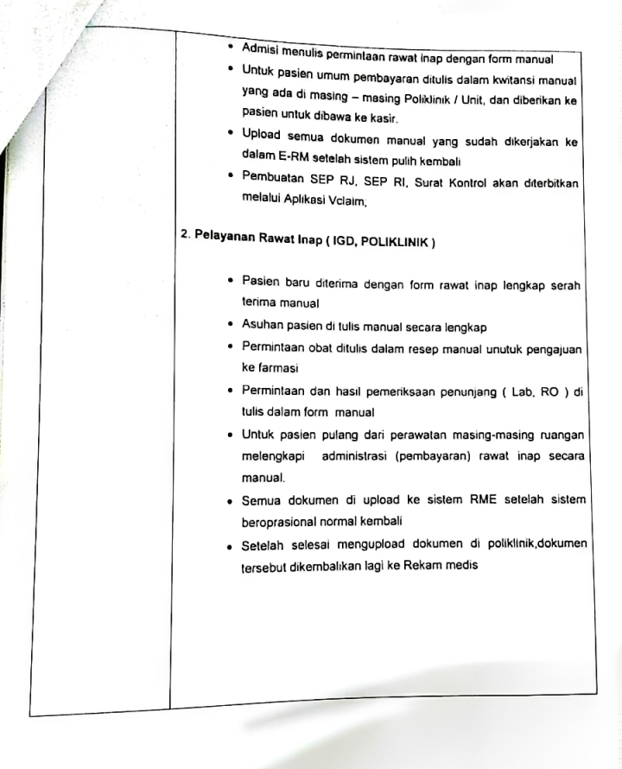
Lampiran 8 (Lanjutan)
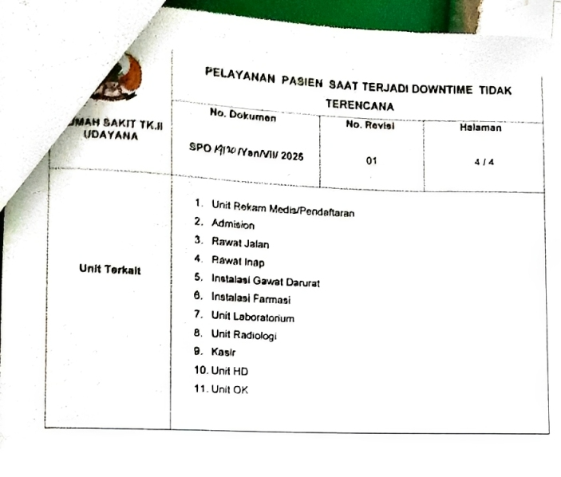
Lampiran 8 (Lanjutan)
Lampiran 9 : Anggaran Penelitian

No. | Keterangan | Biaya
Tahap Persiapan
1. | Pembelian ATK | Rp. 30.000,00
2. | Transportasi | Rp. 50.000,00
3. | Print KTI | Rp. 150.000,00
4. | Jilid KTI | Rp. 60.000,00
5. | Penggandaan KTI | Rp. 150.000,00
6. | Pengumpulan Biaya KTI | Rp. 150.000,00
Tahap Pelaksanaan
1. | Pengurusan Izin dan Transportasi | Rp. 200.000,00
2. | Pengumpulan Data | Rp. 150.000,00
3. | Pengolahan Data | Rp. 100.000,00
Tahap Akhir
1. | Penyusunan Laporan | Rp. 50.000,00
2. | Penggandaan KTI | Rp. 200.000,00
3. | Print Laporan | Rp. 200.000,00
4. | Seminar Laporan | Rp. 200.000,00
5. | Revisi dan Pengumpulan Laporan | Rp. 200.000,00
6. | Jilid KTI | Rp. 150.000,00
TOTAL |  | Rp. 2.040.000,00

Lampiran 10 : Jadwal Penelitiann
No | Kegiatan | Oktober |  | November |  |  |  | Desember |  |  |  | Januari |  |  |  | Februari |  |  |  | Maret |  |  |  | April
No | Kegiatan | III | IV | I | II | III | IV | I | II | III | IV | I | II | III | IV | I | II | III | IV | I | II | III | IV | I | II | III | IV
1 | Pengambilan Judul
2 | ACC Judul
3 | BAB I
4 | BAB II
5 | BAB III
6 | ACC Proposal
7 | Ujian Proposal
8 | Perbaikan Proposal
9 | Pembuatan Surat Ijin Penelitian
10 | Analisis Data
11 | BAB IV
12 | BAB V
13 | ACC KTI
14 | Ujian KTI

